HỌC VIỆN CÔNG NGHỆ BƯU CHÍNH VIỄN THÔNG
KHOA AN TOÀN THÔNG TIN



BÁO CÁO BÀI TẬP LỚN
HỌC PHẦN: PHÂN TÍCH THIẾT KẾ HỆ THỐNG THÔNG TIN
MÃ HỌC PHẦN: INT1342M

ĐỀ TÀI: ĐỀ TÀI 03

Các sinh viên thực hiện:
B23DCAT018 Phan Anh

Giảng viên hướng dẫn: TS. Đỗ Thị Bích Ngọc

HÀ NỘI 2026

MỤC LỤC
MỤC LỤC 2
DANH MỤC CÁC HÌNH VẼ 4
DANH MỤC CÁC BẢNG BIỂU 4
ĐỀ BÀI SÔ 03 5
CHƯƠNG 1. PHA ĐẶC TẢ 7
1.1 Bảng từ khóa 7
1.2 Mô tả hệ thống bằng ngôn ngữ tự nhiên 11
1.2.1 Mục đích của hệ thống 11
1.2.2 Phạm vi của hệ thống 11
1.2.2.1 Người sử dụng hệ thống 11
1.2.2.2 Đối tượng bên ngoài 11
1.2.3 Hoạt động nghiệp vụ của hệ thống 11
1.2.3.1 Tìm kiếm tài liệu – Search Documents 8 11
1.2.3.2 Nhập tài liệu từ nhà cung cấp – Import Documents 8 12
1.2.4 Các đối tượng được quản lý 12
1.2.4.1 Bạn đọc 12
1.2.4.2 Thẻ bạn đọc 12
1.2.4.3 Nhân viên thư viện 13
1.2.4.4 Nhân viên quản lý 13
1.2.4.5 Nhà cung cấp 13
1.2.4.6 Tài liệu 13
1.2.4.7 Bản sao tài liệu 13
1.2.4.8 Phiếu mượn 13
1.2.4.9 Chi tiết phiếu mượn 13
1.2.4.10 Phiếu trả 13
1.2.4.11 Chi tiết phiếu trả 14
1.2.4.12 Phiếu nhập 14
1.2.4.13 Chi tiết phiếu nhập 14
1.2.5 Quan hệ giữa các đối tượng 14
1.3 Sơ đồ use case tổng quan của hệ thống 15
1.4 Sơ đồ use case tổng quan module bạn độc tìm thông tin tài liệu 16
1.5 Sơ đồ use case nhân viên nhập tài liệu từ nhà cung cấp 17
CHƯƠNG 2. PHA PHÂN TÍCH 19
2.1 Scenario 19
2.1.1 Scenario module 1 bạn đọc tìm thông tin tài liệu 19
2.1.2 Scenario module 2 nhân viên nhập tài liệu từ nhà cung cấp 20
2.2 Sơ đồ lớp thực thể của hệ thống 23
2.2.1 Xác định các lớp thực thể của hệ thống 23
2.2.2 Xác định thuộc tính của các lớp thực thể 24
2.2.3 Xác định quan hệ giữa các lớp 27
2.2.4 Xác định bội số giữa các lớp 27
2.2.5 Sơ đồ lớp thực thể hệ thống 28
TÀI LIỆU THAM KHẢO 29

DANH MỤC CÁC HÌNH VẼ
Hình 1 Sơ đồ use case tổng quan của hệ thống 15
Hình 2 Sơ đồ use case tổng quan module bạn độc tìm thông tin tài liệu 16
Hình 3 Sơ đồ use case nhân viên nhập tài liệu từ nhà cung cấp 17
Hình 4 Sơ đồ lớp thực thể hệ thống 28

DANH MỤC CÁC BẢNG BIỂU
Bảng 1. Bảng từ khóa của hệ thống 7
Bảng 2. Scenario module 1 bạn đọc tìm thông tin tài liệu 19
Bảng 3. Scenario module 2 nhân viên nhập tài liệu từ nhà cung cấp 20

ĐỀ BÀI SÔ 03
Một hệ thống quản lý Thư viện (LibMan) của một trường Đại học cho phép quản lý các loại tài
liệu thông thường (sách, giáo trình, tạp chí...). Hệ thống cho phép người quản lý, nhân viên thư
viện và bạn đọc thực hiện các chức năng sau khi đăng nhập:
• Nhân viên quản lí: xem các dạng báo cáo thống kê: các tài liệu theo số lần mượn, các
độc giả theo số lần mượn, các nhà cung cấp theo số lượng tài liệu nhập.
• Nhân viên thư viện: Cập nhật tài liệu, bạn đọc, nhà cung cấp (thêm, xóa, thay đổi), tìm
kiếm, cho mượn tài liệu, nhận trả tài liệu từ bạn đọc, nhập tài liệu từ nhà cung cấp.
• Bạn đọc: mượn tài liệu, trả tài liệu trực tiếp với nhân viên, tìm kiếm thông tin tài liệu,
đăng kí làm thẻ bạn đọc trực tuyến.
• Chức năng bạn đọc tìm thông tin tài liệu: chọn menu tìm tài liệu → nhập tên tài liệu để
tìm → hệ thống hiện danh sách các tài liệu có tên chứa từ khóa vừa nhập → click vào
một tài liệu xem chi tiết → hệ thống hiện thông tin chi tiết về tài liệu.
• Chức năng nhân viên nhập tài liệu từ nhà cung cấp: chọn menu nhập tài liệu → tìm nhà
cung cấp theo tên (thêm mới nếu chưa có) → Lặp các bước sau cho hết tài liệu nhập: quét
mã tài liệu (hoặc tìm theo mã, thêm mới nếu chưa có) + nhập số lượng và đơn giá → lặp
đến khi hết các tài liệu nhập vào thì submit → in hóa đơn và thanh toán cho nhà cung
cấp.
Câu 1 (2 điểm)
a. Trình bày biểu đồ ca sử dụng (use case) cho hai chức năng: bạn đọc tìm thông tin tài liệu và nhân viên nhập tài liệu từ nhà cung cấp
b. Trình bày kịch bản (scenario) cho hai ca sử dụng trong Câu 1.a
Câu 2 (2 điểm)
a. Xác định các lớp thực thể (tên lớp, các thuộc tính cơ bản)
b. Xây dựng biểu đồ lớp phân tích của các lớp thực thể đã được xác định.
Câu 3 (2 điểm)
a. Xây dựng biểu đồ giao tiếp (communication diagram) cho hai ca sử dụng trong Câu 1.a.
b. Xây dựng biểu đồ biểu đồ lớp thiết kế cho hai ca sử dụng trong Câu 1.a.
Câu 4 (2 điểm)
a. Dựa vào các lớp thực thể, hãy xây dựng các bảng dữ liệu tương ứng với quan hệ lớp có
được.
b. Dựa vào Câu 3.a, hãy sinh code java (khung lớp, phạm vi thuộc tính/biến, giải thích các
phương thức) từ các lớp có được.
Câu 5 (2 điểm)
a. Xây dựng biểu đồ biểu đồ gói (package diagram) từ các lớp xác định trong Câu 3.a.
b. Xây dựng biểu đồ triển khai (deployment diagram) cho kiến trúc ba tầng dựa trên công nghệ
J2EE cho hệ thống.
Lập bảng từ khoá theo mẫu (tài liệu tham khảo ở mục 2. Case study tham khảo trong file excel của lớp)
• Mô tả hệ thống theo ngôn ngữ tự nhiên (5 bước như tài liệu tham khảo, mục 2. Case study tham khảo)
• Vẽ biểu đồ use case tổng quan + mô tả use case
• Vẽ biểu đồ use case chi tiết + mô tả use case (CHO 2 MODULE)
• Viết code cho use case dùng plantUML và submit vào link (https://forms.gle/WjBeCqMYZnMPHmcV7)
• Một mục liệt kê danh sách các prompt em đã dùng: liệt kê tất cả các version prompt + mô tả chất lượng/kết quả của từng prompt, vì sao em cần phải chỉnh sửa/cập nhật prompt đó thành bản mới (nếu có)

- PHA ĐẶC TẢ
  - Bảng từ khóa
- Bảng từ khóa của hệ thống
TT | Tiếng Việt | Tiếng Anh | Giải nghĩa
Nhóm khái niệm về con người
1 | Nhân viên quản lý | Manager | Người sử dụng hệ thống sau khi đăng nhập để xem các báo cáo thống kê phục vụ quản lý thư viện, gồm: tài liệu theo số lần mượn, bạn đọc theo số lần mượn và nhà cung cấp theo số lượng tài liệu đã nhập.
2 | Nhân viên thư viện | Librarian | Người trực tiếp thực hiện các nghiệp vụ của thư viện trên hệ thống như cập nhật tài liệu, bạn đọc, nhà cung cấp; tìm kiếm tài liệu; cho bạn đọc mượn tài liệu; nhận tài liệu trả; và nhập tài liệu từ nhà cung cấp.
3 | Bạn đọc | Reader | Người sử dụng hệ thống để tìm kiếm thông tin tài liệu, xem chi tiết tài liệu và đăng ký làm thẻ bạn đọc trực tuyến. Việc mượn và trả tài liệu được thực hiện trực tiếp với nhân viên thư viện..
4 | Nhà cung cấp | Supplier | Cá nhân hoặc tổ chức cung cấp tài liệu cho thư viện. Khi nhập tài liệu, nhân viên thư viện tìm nhà cung cấp theo tên và có thể thêm mới nhà cung cấp nếu chưa có trong hệ thống.
Nhóm khái niệm về đồ vật
1 | Tài liệu | Document | Đối tượng đại diện cho thông tin chung của một loại tài liệu được thư viện quản lý, bao gồm tên tài liệu, tác giả, nhà xuất bản, năm xuất bản và các thông tin mô tả khác. Mỗi tài liệu có một mã tài liệu duy nhất để phân biệt các loại tài liệu khác nhau.
2 | Sách | Book | Một loại tài liệu được quản lý trong thư viện, có thể được bạn đọc tìm kiếm, xem thông tin và thực hiện mượn, trả thông qua nhân viên thư viện.
3 | Giáo trình | Textbook | Một loại tài liệu phục vụ hoạt động giảng dạy và học tập của trường đại học, được quản lý và xử lý như các tài liệu khác trong hệ thống.
4 | Tạp chí | Journal | Một loại tài liệu được xuất bản định kỳ theo số hoặc tập và được quản lý trong hệ thống thư viện như một loại tài liệu thông thường.
5 | Thẻ bạn đọc | Reader Card | Thẻ xác nhận một người đã đăng ký sử dụng dịch vụ thư viện. Bạn đọc có thể gửi thông tin đăng ký làm thẻ trực tuyến thông qua hệ thống.
6 | Phiếu mượn | Loan Record | Thông tin ghi nhận một lần bạn đọc mượn tài liệu thông qua nhân viên thư viện, dùng để xác định bạn đọc và các tài liệu được mượn trong lần đó.
7 | Phiếu nhập | Import Receipt | Thông tin ghi nhận một lần nhân viên thư viện nhập tài liệu từ một nhà cung cấp, bao gồm nhà cung cấp và các tài liệu nhập cùng số lượng, đơn giá tương ứng.
8 | Hóa đơn | Invoice | Chứng từ được lập sau khi hoàn tất việc nhập tài liệu từ nhà cung cấp, thể hiện các tài liệu đã nhập, số lượng, đơn giá và giá trị cần thanh toán cho nhà cung cấp.
9 | Bản sao tài liệu | Document Copy | Đối tượng đại diện cho từng quyển tài liệu vật lý trong thư viện. Mỗi bản sao có một mã bản sao riêng được tạo dựa trên mã tài liệu và số thứ tự quyển (ví dụ: S001-01, S001-02). Các bản sao của cùng một tài liệu có thể có cùng nội dung nhưng được quản lý riêng để phục vụ việc mượn, trả và theo dõi trạng thái.
Nhóm khái niệm về hoạt động, chức năng
1 | Đăng nhập | Login | Chức năng xác thực người dùng trước khi sử dụng các chức năng tương ứng với vai trò nhân viên quản lý, nhân viên thư viện hoặc bạn đọc trong hệ thống.
2 | Xem báo cáo thống kê | View Statistics | Chức năng dành cho nhân viên quản lý, cho phép xem ba dạng thống kê: tài liệu theo số lần được mượn, bạn đọc theo số lần mượn và nhà cung cấp theo số lượng tài liệu đã nhập.
3 | Quản lý tài liệu | Manage Documents | Chức năng cho phép nhân viên thư viện quản lý thông tin chung của tài liệu và các bản sao tài liệu. Nhân viên có thể thêm mới tài liệu, tạo các bản sao tương ứng, thay đổi thông tin hoặc cập nhật trạng thái của từng bản sao tài liệu.
4 | Quản lý bạn đọc | Manage Readers | Chức năng dành cho nhân viên thư viện để thêm mới, xóa hoặc thay đổi thông tin của bạn đọc đang được quản lý trong hệ thống.
5 | Quản lý nhà cung cấp | Manage Suppliers | Chức năng dành cho nhân viên thư viện để thêm mới, xóa hoặc thay đổi thông tin nhà cung cấp. Trong quá trình nhập tài liệu, nhân viên tìm nhà cung cấp theo tên và thêm mới nếu chưa tồn tại.
6 | Tìm kiếm tài liệu | Search Documents | Chức năng cho phép người dùng nhập tên tài liệu cần tìm. Hệ thống tìm và hiển thị danh sách các tài liệu có tên chứa từ khóa vừa nhập; người dùng có thể chọn một tài liệu trong danh sách để xem thông tin chi tiết.
7 | Cho mượn tài liệu | Lend Documents | Nghiệp vụ được thực hiện khi bạn đọc đến mượn tài liệu trực tiếp. Nhân viên thư viện tiếp nhận yêu cầu mượn và ghi nhận việc giao tài liệu cho bạn đọc trên hệ thống.
8 | Nhận trả tài liệu | Receive Returned Documents | Nghiệp vụ được thực hiện khi bạn đọc mang tài liệu đến trả trực tiếp. Nhân viên thư viện tiếp nhận tài liệu và ghi nhận việc trả trên hệ thống.
9 | Đăng ký thẻ trực tuyến | Register Reader Card Online | Chức năng cho phép bạn đọc đăng ký làm thẻ thư viện thông qua hệ thống. Bạn đọc cung cấp thông tin cá nhân cần thiết để gửi yêu cầu đăng ký thẻ, phục vụ việc sử dụng các dịch vụ của thư viện.
10 | Nhập tài liệu | Import Documents | Nghiệp vụ do nhân viên thư viện thực hiện khi nhập tài liệu từ nhà cung cấp. Nhân viên tìm nhà cung cấp theo tên, thêm mới nếu chưa có; sau đó lần lượt quét mã hoặc tìm từng tài liệu theo mã, thêm mới nếu chưa có, nhập số lượng và đơn giá. Các bước được lặp lại đến khi nhập hết tài liệu rồi nhân viên xác nhận hoàn tất.
11 | In hóa đơn | Print Invoice | Chức năng được thực hiện sau khi nhân viên xác nhận hoàn tất việc nhập tài liệu. Hệ thống sử dụng thông tin nhà cung cấp, danh sách tài liệu, số lượng và đơn giá đã nhập để lập và in hóa đơn phục vụ thanh toán.
12 | Thanh toán | Pay Supplier | Bước được thực hiện sau khi hoàn tất nhập tài liệu và in hóa đơn, dùng để thanh toán giá trị của lần nhập tài liệu cho nhà cung cấp theo thông tin trên hóa đơn.

  - Mô tả hệ thống bằng ngôn ngữ tự nhiên
    - Mục đích của hệ thống
LibMan là hệ thống quản lý thư viện được sử dụng trong một trường đại học. Hệ thống giúp thư viện quản lý tập trung các loại tài liệu như sách, giáo trình, tạp chí và những tài liệu khác đang được lưu trữ.
Bên cạnh việc lưu trữ thông tin tài liệu, LibMan còn hỗ trợ quản lý bạn đọc, nhà cung cấp và các hoạt động phát sinh hằng ngày như mượn tài liệu, trả tài liệu và nhập tài liệu mới. Hệ thống cũng cung cấp các báo cáo thống kê để nhân viên quản lý theo dõi tình hình sử dụng tài liệu và hoạt động nhập tài liệu.
Nhờ LibMan, các thông tin của thư viện được cập nhật thống nhất, việc tìm kiếm tài liệu nhanh hơn, các giao dịch mượn – trả được ghi nhận rõ ràng và việc tổng hợp báo cáo không còn phụ thuộc nhiều vào cách làm thủ công.
    - Phạm vi của hệ thống
      - Người sử dụng hệ thống
Hệ thống có ba nhóm người sử dụng chính.
- Nhân viên quản lý chịu trách nhiệm theo dõi tình hình hoạt động của thư viện. Sau khi đăng nhập, nhân viên quản lý có thể xem số lần mượn của từng tài liệu, số lần mượn của từng bạn đọc và số lượng tài liệu đã nhập từ mỗi nhà cung cấp.
- Nhân viên thư viện là người trực tiếp vận hành các công việc tại thư viện. Nhân viên có thể cập nhật thông tin tài liệu, bạn đọc và nhà cung cấp. Ngoài ra, nhân viên còn thực hiện tìm kiếm tài liệu, lập phiếu mượn, tiếp nhận tài liệu trả và ghi nhận các lần nhập tài liệu từ nhà cung cấp.
- Bạn đọc sử dụng hệ thống để tìm hiểu thông tin về tài liệu trong thư viện. Bạn đọc có thể tìm kiếm tài liệu theo tên, xem thông tin chi tiết, đăng ký làm thẻ trực tuyến và thực hiện mượn hoặc trả tài liệu trực tiếp với nhân viên thư viện.
Mỗi nhóm người dùng chỉ được nhìn thấy và sử dụng những chức năng phù hợp với quyền của mình. Người dùng phải đăng nhập trước khi sử dụng các chức năng có yêu cầu xác thực. Riêng chức năng đăng ký làm thẻ trực tuyến có thể được mở cho người chưa có thẻ thư viện.
      - Đối tượng bên ngoài
Nhà cung cấp là đơn vị giao tài liệu cho thư viện. Nhà cung cấp không trực tiếp sử dụng phần mềm, nhưng thông tin của nhà cung cấp được lưu trong LibMan để nhân viên có thể lựa chọn khi lập phiếu nhập, theo dõi các lần giao tài liệu và tổng hợp số lượng tài liệu đã cung cấp.
    - Hoạt động nghiệp vụ của hệ thống
      - Tìm kiếm tài liệu – Search Documents 8
Đây là module thứ nhất của bài. Chức năng này phục vụ cả bạn đọc và nhân viên thư viện.
Người dùng mở menu tìm tài liệu, nhập một phần hoặc toàn bộ tên tài liệu rồi gửi yêu cầu. LibMan tìm trong danh mục tài liệu những bản ghi có tên chứa chuỗi đã nhập và trả về danh sách phù hợp.
Danh sách kết quả hiển thị thông tin tài liệu gồm mã tài liệu, tên tài liệu, loại tài liệu, tác giả, nhà xuất bản. Khi chọn một tài liệu, người dùng có thể xem thông tin các bản sao tài liệu tương ứng.
Nếu ô tìm kiếm bị bỏ trống, hệ thống yêu cầu nhập từ khóa. Nếu không có tài liệu nào phù hợp, hệ thống thông báo không tìm thấy kết quả và cho phép người dùng thực hiện tìm kiếm mới.
      - Nhập tài liệu từ nhà cung cấp – Import Documents 8
Đây là module thứ hai của bài. Chức năng này giúp nhân viên thư viện ghi nhận tài liệu được giao từ nhà cung cấp.
Nhân viên mở chức năng nhập tài liệu và tìm nhà cung cấp theo tên. Nếu nhà cung cấp đã có trong hệ thống, nhân viên chọn bản ghi tương ứng. Nếu chưa có, nhân viên nhập thông tin để tạo nhà cung cấp mới.
Sau đó, nhân viên lần lượt ghi nhận từng tài liệu trong lần nhập. Tài liệu có thể được xác định bằng cách quét mã hoặc nhập mã để tìm thủ công. Nếu mã đã tồn tại, hệ thống hiển thị thông tin tài liệu hiện có. Nếu chưa có, nhân viên nhập thông tin và tạo tài liệu mới.
Với mỗi tài liệu, nhân viên nhập số lượng và đơn giá. Hệ thống kiểm tra dữ liệu, tính thành tiền và thêm tài liệu vào danh sách chi tiết của phiếu nhập tạm. Nhân viên tiếp tục thực hiện thao tác này cho đến khi đã nhập đủ các tài liệu từ nhà cung cấp.
Sau khi kiểm tra toàn bộ danh sách tài liệu, nhân viên xác nhận Submit phiếu nhập. Hệ thống lưu phiếu nhập và các dòng chi tiết, tạo số bản sao tài liệu tương ứng với số lượng nhập, đồng thời lập hóa đơn. Sau khi phiếu nhập được lưu thành công, nhân viên có thể in hóa đơn và ghi nhận thanh toán cho nhà cung cấp.
Nếu không tìm thấy nhà cung cấp hoặc tài liệu, hệ thống cho phép nhân viên tạo mới. Nếu số lượng, đơn giá hoặc thông tin bắt buộc không hợp lệ, hệ thống yêu cầu nhập lại. Một phiếu nhập không có tài liệu sẽ không được phép lưu.
    - Các đối tượng được quản lý
      - Bạn đọc
Tên lớp: BanDoc
Thông tin chính gồm mã bạn đọc, họ tên, ngày sinh, địa chỉ, số điện thoại, email và trạng thái hoạt động. Đây là đối tượng thực hiện các giao dịch mượn và trả tài liệu.
      - Thẻ bạn đọc
Tên lớp: TheBanDoc
Thông tin gồm mã thẻ, ngày cấp, ngày hết hạn và trạng thái thẻ. Thẻ được liên kết với bạn đọc để xác định quyền sử dụng thư viện.
      - Nhân viên thư viện
Tên lớp: NhanVienThuVien
Thông tin gồm mã nhân viên, họ tên, tên đăng nhập và mật khẩu. Nhân viên thư viện là người xử lý các giao dịch nghiệp vụ trong hệ thống.
      - Nhân viên quản lý
Tên lớp: NhanVienQuanLy
Thông tin gồm mã quản lý, họ tên, tên đăng nhập và mật khẩu. Nhân viên quản lý sử dụng dữ liệu hệ thống để xem báo cáo thống kê.
      - Nhà cung cấp
Tên lớp: NhaCungCap
Thông tin gồm mã nhà cung cấp, tên, địa chỉ, số điện thoại và email.
      - Tài liệu
Tên lớp: TaiLieu
Thông tin gồm mã tài liệu, tên tài liệu, loại tài liệu, tác giả, nhà xuất bản và năm xuất bản. Một tài liệu có thể có nhiều bản sao khác nhau được quản lý thông qua lớp Document Copy.
      - Bản sao tài liệu
Tên lớp: BanSaoTaiLieu
Thông tin gồm mã bản sao, mã tài liệu, trạng thái bản sao. Mỗi bản sao tương ứng với một quyển tài liệu cụ thể trong thư viện.
      - Phiếu mượn
Tên lớp: PhieuMuon
Thông tin gồm mã phiếu mượn, ngày mượn, hạn trả và trạng thái. Phiếu mượn gắn với một bạn đọc và một nhân viên xử lý.
      - Chi tiết phiếu mượn
Tên lớp: ChiTietPhieuMuon
Thông tin gồm mã chi tiết phiếu mượn, mã phiếu mượn, mã bản sao tài liệu và trạng thái trả. Mỗi chi tiết phiếu mượn chỉ ghi nhận một bản sao tài liệu cụ thể được bạn đọc mượn.
      - Phiếu trả
Tên lớp: PhieuTra
Thông tin gồm mã phiếu trả, ngày trả và ghi chú.
      - Chi tiết phiếu trả
Tên lớp: ChiTietPhieuTra
Thông tin gồm mã chi tiết phiếu trả, mã phiếu trả, mã chi tiết phiếu mượn và tình trạng tài liệu khi trả. Chi tiết phiếu trả phải liên kết với đúng chi tiết phiếu mượn để xác định bản sao tài liệu được trả.
      - Phiếu nhập
Tên lớp: PhieuNhap
Phiếu nhập lưu thông tin chung của một lần nhập tài liệu từ nhà cung cấp, bao gồm mã phiếu nhập, ngày nhập, nhà cung cấp, nhân viên thư viện thực hiện và trạng thái thanh toán. Một phiếu nhập có thể bao gồm nhiều dòng chi tiết nhập tài liệu.
      - Chi tiết phiếu nhập
Tên lớp: ChiTietPhieuNhap
Thông tin gồm mã phiếu nhập, mã tài liệu, số lượng nhập, đơn giá và thành tiền.
      - Hóa đơn
Tên lớp: Invoice8
Hóa đơn là chứng từ được lập cho một phiếu nhập tài liệu, chứa mã hóa đơn, ngày lập và thông tin liên kết với phiếu nhập. Hóa đơn được sử dụng để hiển thị tổng tiền cần thanh toán cho nhà cung cấp.
      - Thanh toán
Tên lớp: Payment8
Thanh toán ghi nhận quá trình thanh toán cho nhà cung cấp, bao gồm mã thanh toán, hóa đơn liên quan, ngày thanh toán, số tiền, phương thức thanh toán và trạng thái thanh toán. Một hóa đơn có thể có nhiều lần ghi nhận thanh toán nhưng chỉ được phép có tối đa một lần thanh toán thành công.

    - Quan hệ giữa các đối tượng
- Một bạn đọc có thể chưa có thẻ hoặc có một thẻ đang sử dụng.
- Một bạn đọc có thể phát sinh nhiều phiếu mượn và nhiều phiếu trả. Mỗi phiếu mượn/phiếu trả chỉ thuộc về một bạn đọc.
- Một nhân viên thư viện có thể xử lý nhiều phiếu mượn, phiếu trả và phiếu nhập.
- Mỗi phiếu mượn phải có ít nhất một chi tiết phiếu mượn.
- Mỗi phiếu trả phải có ít nhất một chi tiết phiếu trả.
- Mỗi phiếu nhập phải có ít nhất một chi tiết phiếu nhập.
- Một tài liệu có thể có nhiều bản sao tài liệu. Mỗi bản sao tài liệu được quản lý riêng bằng một mã bản sao.
- Một bản sao tài liệu thuộc về một tài liệu và được tạo từ tối đa một chi tiết phiếu nhập. Trong quá trình sử dụng, một bản sao có thể xuất hiện trong nhiều chi tiết phiếu mượn ở những thời điểm khác nhau. Việc trả tài liệu được xác định thông qua chi tiết phiếu mượn tương ứng.
- Một nhà cung cấp có thể liên quan đến nhiều phiếu nhập. Mỗi phiếu nhập chỉ thuộc về một nhà cung cấp.
- Các quan hệ nhiều – nhiều giữa phiếu và bản sao tài liệu được tách thông qua các lớp chi tiết tương ứng.
  - Sơ đồ use case tổng quan của hệ thống
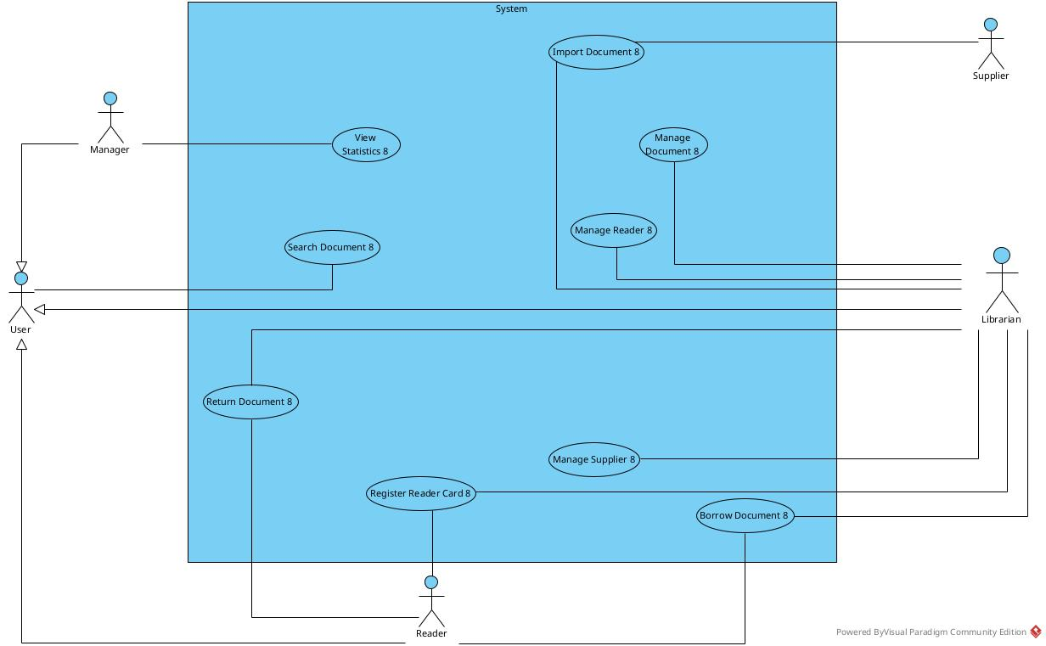
- Sơ đồ use case tổng quan của hệ thống

  - Sơ đồ use case tổng quan module bạn độc tìm thông tin tài liệu

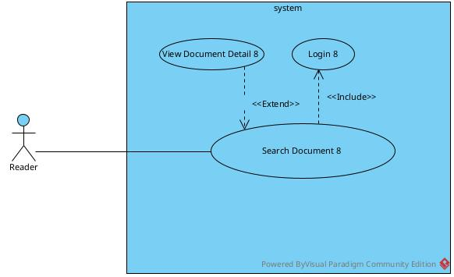
- Sơ đồ use case tổng quan module bạn độc tìm thông tin tài liệu
Use Case: Search Document 8
Mục đích: Cho phép Bạn đọc tìm kiếm các tài liệu trong hệ thống LibMan theo tên hoặc từ khóa liên quan, sau đó lựa chọn tài liệu phù hợp để xem thông tin chi tiết.
Use Case: View Document Detail 8
Mục đích: Cho phép Bạn đọc xem các thông tin chi tiết của tài liệu đã chọn từ danh sách kết quả tìm kiếm, như tên tài liệu, loại tài liệu, tác giả, nhà xuất bản và danh sách các bản sao tài liệu tương ứng.

  - Sơ đồ use case nhân viên nhập tài liệu từ nhà cung cấp
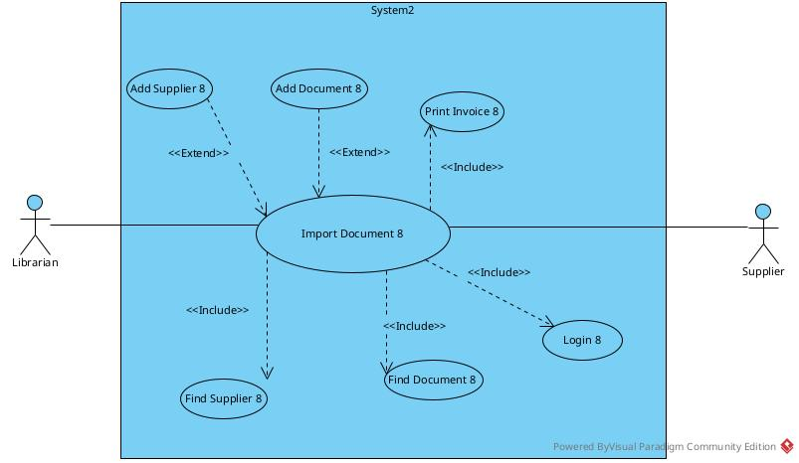
- Sơ đồ use case nhân viên nhập tài liệu từ nhà cung cấp

Use Case: Import Document 8
Mục đích: Cho phép Nhân viên thư viện thực hiện toàn bộ quá trình nhập tài liệu từ Nhà cung cấp, từ lựa chọn nhà cung cấp, nhập thông tin tài liệu đến xác nhận, in hóa đơn và thanh toán.
Use Case: Find Supplier 8
Mục đích: Cho phép Nhân viên thư viện tìm kiếm Nhà cung cấp theo tên và lựa chọn đúng Nhà cung cấp phục vụ cho lần nhập tài liệu.
Use Case: Add Supplier 8
Mục đích: Cho phép Nhân viên thư viện thêm thông tin Nhà cung cấp mới khi Nhà cung cấp cần chọn chưa tồn tại trong hệ thống.
Use Case: Find Document 8
Mục đích: Cho phép Nhân viên thư viện tìm kiếm tài liệu theo mã để xác định đúng tài liệu cần đưa vào danh sách nhập.
Use Case: Add Document 8
Mục đích: Cho phép Nhân viên thư viện thêm thông tin tài liệu mới khi tài liệu cần nhập chưa tồn tại trong hệ thống LibMan.
Use Case: Print Invoice 8
Mục đích: Cho phép Nhân viên thư viện tạo và in hóa đơn dựa trên thông tin Nhà cung cấp, danh sách tài liệu, số lượng, đơn giá và tổng giá trị của lần nhập.

- PHA PHÂN TÍCH
  - Scenario
    - Scenario module 1 bạn đọc tìm thông tin tài liệu
- Scenario module 1 bạn đọc tìm thông tin tài liệu
Use case | Search Document 8
Actor | Reader
Tiền điều kiện | Reader đã đăng nhập thành công. Danh mục tài liệu của hệ thống đang sẵn sàng để tra cứu.
Hậu điều kiện | Hệ thống hiển thị danh sách tài liệu phù hợp và thông tin chi tiết của tài liệu được chọn. Dữ liệu hệ thống không bị thay đổi.
Kịch bản  chính | 1. Từ giao diện chính, Reader chọn chức năng "Search Document".  2. Hệ thống hiển thị giao diện tìm kiếm, gồm ô nhập tên tài liệu và nút "Search".  3. Reader nhập toàn bộ hoặc một phần tên tài liệu cần tìm.  4. Reader click vào nút "Search".  5. Hệ thống kiểm tra từ khóa và tìm các tài liệu có tên chứa từ khóa vừa nhập.  6. Hệ thống hiển thị danh sách tài liệu phù hợp, gồm mã tài liệu, tên, loại tài liệu, tác giả và nhà xuất bản.  7. Reader click chọn một tài liệu trong danh sách kết quả.  8. Hệ thống mở giao diện chi tiết tài liệu.  9. Hệ thống hiển thị tên tài liệu, loại tài liệu, tác giả, nhà xuất bản và danh sách các bản sao tài liệu tương ứng.
Ngoại lệ | 3.1. Reader để trống từ khóa: Hệ thống yêu cầu nhập tên tài liệu trước khi tìm kiếm.  5.1. Không thể truy cập dữ liệu tìm kiếm: Hệ thống thông báo lỗi và cho phép Reader thực hiện lại.  6.1. Không tìm thấy tài liệu phù hợp: Hệ thống thông báo không có kết quả và giữ nguyên giao diện để Reader tìm kiếm lại.  7.1. Tài liệu vừa chọn không còn tồn tại hoặc đã bị khóa: Hệ thống thông báo và tải lại danh sách kết quả.
    - Scenario module 2 nhân viên nhập tài liệu từ nhà cung cấp
- Scenario module 2 nhân viên nhập tài liệu từ nhà cung cấp
Use case | Import Document 8
Actor | Librarian (chính), Supplier (phụ)
Tiền điều kiện | Librarian đã đăng nhập và có quyền nhập tài liệu; danh mục tài liệu và thông tin nhà cung cấp sẵn sàng để tra cứu hoặc bổ sung.
Hậu điều kiện | Phiếu nhập được lưu; số lượng tài liệu được cập nhật; thông tin Supplier, hóa đơn và trạng thái thanh toán được ghi nhận.
Kịch bản  chính | 1. Sau khi đăng nhập, từ giao diện chính, Librarian chọn chức năng "Nhập tài liệu".  2. Giao diện tìm kiếm nhà cung cấp hiện lên, gồm ô nhập Tên/Mã nhà cung cấp, nút "Tìm kiếm" và nút "Thêm mới".  3. Librarian nhập tên nhà cung cấp và click vào nút "Tìm kiếm".  4. Hệ thống hiển thị danh sách nhà cung cấp có tên chứa từ khóa vừa nhập.  5. Librarian chọn đúng nhà cung cấp trong danh sách. Nếu chưa có, Librarian click "Thêm mới", nhập thông tin bắt buộc và lưu nhà cung cấp.  6. Hệ thống mở phiếu nhập mới, tự sinh mã phiếu và ngày nhập; đồng thời hiển thị thông tin Librarian, nhà cung cấp, ô quét/nhập mã tài liệu và bảng chi tiết phiếu nhập đang trống để ghi nhận từng quyển tài liệu được nhập. Nút "Submit" chưa được kích hoạt.  7. Librarian quét mã tài liệu. Nếu không quét được, Librarian nhập hoặc tìm tài liệu theo mã.  8. Hệ thống kiểm tra mã tài liệu. Nếu mã tài liệu đã tồn tại, hệ thống hiển thị thông tin của quyển tài liệu tương ứng để Librarian kiểm tra.  9. Nếu mã tài liệu chưa tồn tại trong hệ thống, Librarian chọn "Thêm mới", nhập thông tin của quyển tài liệu cần nhập và lưu tài liệu mới.  10. Librarian nhập số lượng và đơn giá của tài liệu.  11. Librarian click "Thêm vào phiếu". Hệ thống kiểm tra dữ liệu, tính thành tiền và cập nhật tổng tiền phiếu nhập.  (Lặp lại các bước 7-11 cho đến khi nhập hết các tài liệu. Khi phiếu có ít nhất một dòng hợp lệ, nút "Submit" được kích hoạt.)  12. Librarian kiểm tra toàn bộ phiếu nhập; có thể sửa số lượng, đơn giá hoặc xóa dòng nhập sai.  13. Hệ thống tính lại tổng số lượng và tổng tiền sau mỗi thay đổi.  14. Librarian click nút "Submit" và xác nhận lập phiếu nhập.  15. Hệ thống kiểm tra lần cuối, lưu phiếu nhập, cập nhật tồn kho của các tài liệu và ghi nhận số lượng nhập theo nhà cung cấp.  16. Hệ thống hiển thị phiếu nhập đã hoàn tất. Librarian click "In hóa đơn" để in hóa đơn/phiếu nhập.  17. Librarian chọn phương thức thanh toán, nhập thông tin thanh toán và thực hiện thanh toán cho Supplier.  18. Hệ thống ghi nhận kết quả thanh toán, cập nhật trạng thái phiếu nhập thành "Đã thanh toán" và thông báo thành công.
  TT | Mã NCC | Tên nhà cung cấp | Số điện thoại
  1 | NCC-001 | Công ty Phát hành Sách Alpha | 024 3765 4321
  2 | NCC-014 | Nhà sách Alpha Việt Nam | 028 3911 2468
  TT | Mã TL | Tên tài liệu | SL | Đơn giá | Thành tiền
  1 | S-001 | Cấu trúc dữ liệu và giải thuật | 20 | 120.000 | 2.400.000
  2 | GT-015 | Cơ sở dữ liệu | 15 | 95.000 | 1.425.000
  3 | TC-028 | Tạp chí Khoa học số 09 | 10 | 70.000 | 700.000
  Số loại tài liệu | Tổng số lượng | Tổng tiền | Trạng thái
  3 | 45 | 4.525.000 | Chờ xác nhận
  Mã phiếu | Nhà cung cấp | Số tiền | Trạng thái
  PN-2026-0098 | Công ty Phát hành Sách Al  ha | 4.525.000 | Đã thanh toán
Ngoại lệ | 4.1 Không tìm thấy nhà cung cấp: Librarian chọn thêm mới nhà cung cấp và nhập đủ thông tin bắt buộc rồi quay lại bước 3.  5.1 Thiếu hoặc sai thông tin bắt buộc của nhà cung cấp: hệ thống thông báo lỗi và không cho lưu đến khi dữ liệu hợp lệ.  7.1 Không quét được mã tài liệu: Librarian nhập mã thủ công để tiếp tục tìm kiếm.  8.1 Không tìm thấy tài liệu: Librarian chọn thêm mới tài liệu, lưu thành công rồi quay lại bước 8.  10.1 Số lượng không phải số nguyên dương hoặc đơn giá không hợp lệ: hệ thống thông báo lỗi và yêu cầu nhập lại.  14.1 Phiếu nhập chưa có tài liệu hợp lệ: hệ thống không cho submit và yêu cầu bổ sung ít nhất một tài liệu.  17.1 Thanh toán thất bại: hệ thống vẫn lưu phiếu nhập, đánh dấu trạng thái chưa thanh toán và cho phép Librarian thực hiện lại.

  - Sơ đồ lớp thực thể của hệ thống
    - Xác định các lớp thực thể của hệ thống
Từ các danh từ xuất hiện trong đề bài và scenario của hai module, xác định các lớp thực thể sau:
Nhóm con người
Reader8
Đại diện cho bạn đọc sử dụng dịch vụ thư viện.
Librarian8
Đại diện cho nhân viên thư viện thực hiện các nghiệp vụ quản lý.
Manager8
Đại diện cho nhân viên quản lý có quyền xem báo cáo thống kê.
Supplier8
Đại diện cho nhà cung cấp tài liệu cho thư viện.
Nhóm tài liệu
Document8
Đại diện cho thông tin chung của một loại tài liệu được thư viện quản lý.
Ví dụ:
Mã tài liệu: S001
Tên: Cấu trúc dữ liệu và giải thuật
DocumentCopy8
Đại diện cho từng quyển tài liệu cụ thể trong thư viện.
Ví dụ:
Mã bản sao: S001-01
Thuộc tài liệu: S001
Trạng thái: Có sẵn

Nhóm mượn trả
LoanReceipt8
Đại diện cho phiếu mượn tài liệu của bạn đọc.
LoanDetail8
Đại diện cho chi tiết từng bản sao tài liệu được mượn.
ReturnReceipt8
Đại diện cho phiếu trả tài liệu.
ReturnDetail8
Đại diện cho thông tin trả của từng bản sao tài liệu.

Nhóm nhập tài liệu
ImportReceipt8
Đại diện cho phiếu nhập tài liệu từ nhà cung cấp.
ImportDetail8
Đại diện cho chi tiết các bản sao tài liệu được nhập.

Nhóm thanh toán
Invoice8
Đại diện cho hóa đơn nhập tài liệu.
Payment8
Đại diện cho thông tin thanh toán cho nhà cung cấp.

    - Xác định thuộc tính của các lớp thực thể
Reader8
- readerId
- fullName
- dateOfBirth
- address
- phone
- email

ReaderCard8
- cardId
- issueDate
- expiryDate
- status

Librarian8
- librarianId
- fullName
- username
- password
- phone
- email

Manager8
- managerId
- username
- password
- fullName

Supplier8
- supplierId
- supplierName
- address
- phone
- email

Document8
- documentId
- title
- category
- author
- publisher
- publishYear

DocumentCopy8
- copyId
- status

LoanReceipt8
- loanId
- loanDate
- dueDate

LoanDetail8
- loanDetailId
- returnStatus

ReturnReceipt8
- returnId
- returnDate

ReturnDetail8
- returnDetailId
- conditionWhenReturned

ImportReceipt8
- importId
- importDate
- totalAmount

ImportDetail8
- importDetailId
- price

Invoice8
- invoiceId
- invoiceDate
- totalAmount

Payment8
- paymentId
- paymentDate
- amount
- paymentStatus
    - Xác định quan hệ giữa các lớp
Một Reader8 có thể có nhiều LoanReceipt8.
Một Reader8 có thể có nhiều ReturnReceipt8.
Một Librarian8 xử lý nhiều LoanReceipt8, ReturnReceipt8 và ImportReceipt8.
Một Supplier8 cung cấp nhiều ImportReceipt8.
Một Document8 có nhiều DocumentCopy8.
Một LoanReceipt8 gồm nhiều LoanDetail8.
Một ReturnReceipt8 gồm nhiều ReturnDetail8.
Một ImportReceipt8 gồm nhiều ImportDetail8.
Một ImportReceipt8 tạo một Invoice8.
Một Invoice8 có một Payment8.
Một LoanDetail8 liên kết với một DocumentCopy8.
Một ReturnDetail8 liên kết với một LoanDetail8.

    - Xác định bội số giữa các lớp
Quan hệ | Biểu diễn quan hệ
Reader8 - LoanReceipt8 | 1 - *
Reader8 - ReturnReceipt8 | 1 - *
Librarian8 - LoanReceipt8 | 1 - *
Librarian8 - ReturnReceipt8 | 1 - *
Librarian8 - ImportReceipt8 | 1 - *
Supplier8 - ImportReceipt8 | 1 - *
Document8 - DocumentCopy8 | 1 - *
LoanReceipt8 - LoanDetail8 | 1 - *
ReturnReceipt8 - ReturnDetail8 | 1 - *
ImportReceipt8 - ImportDetail8 | 1 - *
DocumentCopy8 - LoanDetail8 | 1 - *
LoanDetail8 - ReturnDetail8 | 1 - 0..1
ImportReceipt8 - Invoice8 | 1 - 1
Invoice8 - Payment8 | 1 - 1

Sơ đồ lớp thực thể hệ thống
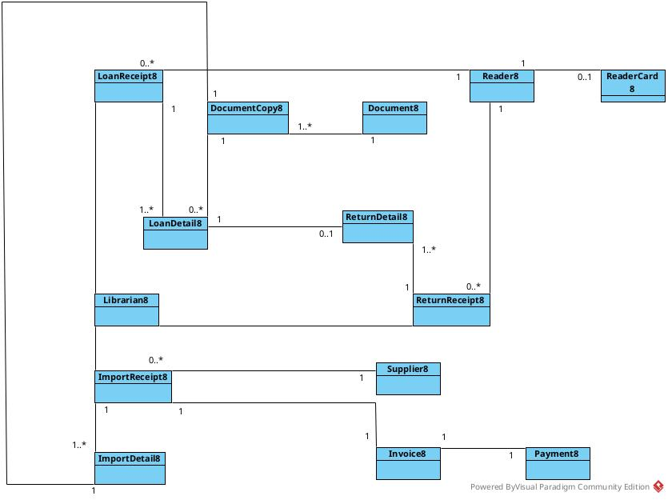
- Sơ đồ lớp thực thể hệ thống

TÀI LIỆU THAM KHẢO
- Nguyễn Mạnh Hùng, Đỗ Thị Bích Ngọc, Học phần thay thế tốt nghiệp 2 – Chuyên ngành Công nghệ phần mềm: Phân tích thiết kế – Đảm bảo chất lượng phần mềm, tài liệu học tập.
- Stephen R. Schach, Object-Oriented and Classical Software Engineering, 8th Edition, McGraw-Hill, 2010. Đây cũng là tài liệu được giáo trình của bạn liệt kê trong phần tài liệu tham khảo.
- Case Study tham khảo môn Phân tích thiết kế hệ thống thông tin, file Excel do giảng viên cung cấp trên lớp.
- [ PlantUML, PlantUML Documentation, sử dụng để xây dựng mã biểu đồ Use Case.

